5G技術整理

1. 移動通訊技術

實體層基本上沿用Long Term Evolution系列技術。但頻率往上調到6Ghz以上，這樣不僅通道變寬，且波長變短，天線可以做的很小，基地台縮小所以可以掛在任何一個地方，增加基地台數量。

二、5G/5G毫米波技術

1.高速率：

|  |  |
| --- | --- |
| 4G | 100Mbps |
| 5G | 2Gbps ( 是4G的20倍 ) |

Shannon’s information capacity theorem：

C = W log2 (1+S/N)

C ：速率極限

W ：頻率寬度

S ：傳輸功率

N ：噪音功率

從Shannon’s information capacity theorem可以看出隨著頻率寬度的提升，可以進而提升5G的速率極限。

2.低延遲

5G的低延遲標準在大約1ms左右

4G (4G LongTerm Evolution 450M hz ~ 3800 Mhz)

5G-sub6 (指的是頻率在6Ghz以下、4倍的4g、主打低功耗、覆蓋力廣的窄頻技術)

5G-毫米波 (在24G hz以上、 30G hz ~ 300G hz、寬頻技術)

3.大容量

4G：2000個/平方公里

5G：1000,000個/平方公里

1. 毫米波的挑戰
2. 頻率高、衰減快、覆蓋小
3. 波長短、繞射差、易遮擋
4. 波束賦形(Beamforming)：一種透過「天線陣列」定向發送和接收訊號的技術

波束追蹤

波束反射

波束切換

四、如何達成上述5G的標準的細節

|  |  |
| --- | --- |
| 非正交多工連線 | 1. 功率域非正交多工連線 2. 碼域非正交多工連線 |
|  |  |
|  |  |
|  |  |
|  |  |

補充

|  |  |
| --- | --- |
| 應用場景 | |
| eMBB(高頻寬) | 增強行行動寬頻 |
| mMTC(大連結) | 大規模機器類別通訊 |
| uRLLC(低延遲) | 超高可靠低延遲通訊 |

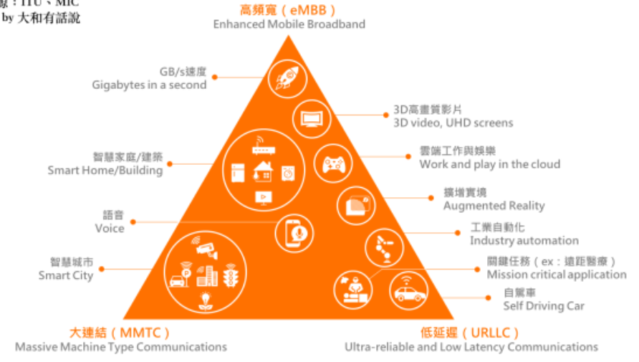

雲端運算基本原理：計算執行在大量的分散式運算機上。而非本機電腦或單一的遠端伺服器中

網路切片：網路資源和部屬位置解藕

熱門詞彙：多台微基站(Small Cell) = 一台大型基地台(Macro Cell)：覆蓋範圍

2~40km、massive mimo(多天線技術)

巨量儲存架構：NAS、SON

Hadoop、spark：提供平行化分散式的計算平台，以服務於高效的無線通訊

